Мектебі: «Шоқысу негізгі орта мектебі» КММ
Ұзақ мерзімді жоспар бөлімі: |  | 6.1В – бөлім: Феодализм
Сабақ тақырыбы: |  | Феодалдық қоғам қалай ұйымдасқан?
Мерзімі: 24.05.2019 ж |  | Мұғалімнің аты-жөні: Тлеумбетова Айнур Мырзалиевна
Сынып: 7 |  | Қатысқандар: |  | Қатыспағандар:
Осы сабаққа негізделген оқу мақсаттары (оқу бағдарламасына сілтеме) |  | 6.1.1.1 феодалдық қоғамның әлеуметтік құрылымын сипаттау;  6.1.2.1 үстемдік етушілер мен бағыныштылардың (феодалдар мен шаруалардың) өзара қатынасын сипаттау.
Сабақ мақсаттары: |  | Барлық оқушылар: Орта ғасырдағы феодалдық қоғамның әлеуметтік құрылымын біледі.
 |  | Оқушылардың басым бөлігі: феодалдық қоғамдағы сословие өкілдерінің қызметтік міндеттерін сипаттайды.
 |  | Кейбір оқушылар: феодалдар мен шаруалардың қоғамдағы рөлін салыстыра отырып, баға береді.
Ойлау дағдыларының деңгейі: |  | Білу, түсіну, қолдану, бағалау.
Тарихи концепт |  | Ұқсастық мен айырмашылық: Феодалдық қоғамдағы әлеуметтік топтарды есте сақтап, феодалдар мен шаруалардың қоғамдағы рөлін салыстырады.
Бағалау критерийлері |  | - орта ғасырдағы феодалдық қоғамның әлеуметтік құрылымын білу;  - феодалдық қоғамдағы сословие өкілдерінің қызметтік міндеттерін сипаттау;  - феодалдар мен шаруалардың қоғамдағы рөлін салыстыру;  - үстемдік етушілер мен бағыныштылардың қоғамдағы рөліне баға беру.
Тілдік мақсаттар: |  | герцогтер, графтар, барондар, виконттар, рыцарьлар, вассал, барщина, оброк.
Құндылықтарды дарыту |  | - оқушыларда толеранттылық сананы қалыптастыру;  - шығармашылық сын тұрғысынан ойлау дағдысын дамыту;  -оқушылардың бойында қарапайым еңбек адамдарына деген сыйластықты қалыптастыру.
Пәнаралық байланыс: |  | Құқық негіздері
АКТ дағдыларын қолдану: |  | Интерактивті тақта , презентация, бейнежазба.
Алдыңғы сабақ білімдері: |  | Феодалдық экономика ерекшеліктері неде? (миға шабуыл)
Жоспар
Сабақтың жоспарланған  кезеңдері | Сабақта жоспарланған іс-әрекеттер |  |  |  | Ресурстар
Сабақтың басы  5 минут | Ұйымдастыру бөлімі:  Тренинг: «Гүлмен тілек» әдісі  Оқушылар арнайы дайындалып келген гүлді алақандарына салып тұрып, бір-біріне тілек тілейді және гүлдің астына жазылған термин сөздер бойынша топқа біріктіріледі.  1-топ: феодализм  2-топ: натуралды шаруашылық  «Миға шабуыл» әдісі бойынша видео көрсетіледі. Алдыңғы сабақ білімдері қорытындыланады. Жетекші сұрақтар беру арқылы жаңа тақырыпты болжайды.  Жетекші сұрақтар:  1. Не көрдің?  2. Не сезіндің?  3. Осы көрсетілім бойынша қандай ой туындады?  Қалыптастырушы бағалау:  «Бас бармақ» әдісі арқылы бағалаймын.  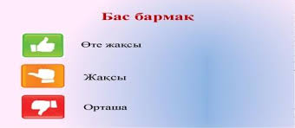 |  |  |  | https://ust.kz/word/sabaqta_qoldanylatyn_50_adis_jinagy-2546.html  Гүл шоқтары  https://ust.kz/word/sabaqta_qoldanylatyn50_adis_jinagy-2546.html  https://www.youtube.com/watch?v=PhFOhmuKwkE  https://go.mail.ru/search_images?q=%D0%B1%D0%B0%D1%81%20%D0%B1%D0%B0%D1%80%D0%BC%D0%B0%D2%9B&fr=ps&gp=843258#urlhash=9023996202069834473
Сабақтың ортасы:  28 минут  10 минут  10 минут  8 минут | 1-тапсырма: Мәтінмен жұмыс (топтық жұмыс)  «Түртіп алу» әдісі  Бағалау критерий:  -Орта ғасырдағы феодалдық қоғамның әлеуметтік құрылымын білу;  Дескриптор:  - феодалдық қоғамның әлеуметтік құрылымын атайды;  - әлеуметтік сатыны сипаттайды;  - феодалдық қоғамның әлеуметтік ерекшеліктеріне қорытынды жасайды.  Қалыптастырушы бағалау:  «Үш шапалақ» әдісі арқылы екі топ бірін-бірі бағалайды.  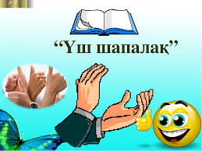  2- тапсырма  «Семантикалық кесте» әдісі (жұптық жұмыс)  Феодалдық сословие лауазымы атқаратын қызметі  Бағалау критерий:  феодалдық қоғамдағы сословие өкілдерінің қызметтік міндеттерін сипаттау;  Дескриптор:  - феодалдық сословиені анықтайды;  - феодалдың лауазымын жіктейді;  - мырзаның атқаратын қызметіне баға береді.  Қалыптастырушы бағалау: «Мұғалім мадақтамасы» (Жарайсың, керемет пікір, сыни ой т.б) арқылы бағалаймын.  3-тапсырма: «Венн диаграммасы» әдісі (жұптық жұмыс)  Феодалдар мен шаруалардың қоғамдағы рөлін бөліп көрсетеді.  феодалдар  шаруалар  ұқсастығы  Бағалау критерий:  - феодалдар мен шаруалардың қоғамдағы рөлін салыстыру;  - үстемдік етушілер мен бағыныштылардың қоғамдағы рөліне баға беру.  Дескриптор:  - феодалдардың қоғамдағы рөлін анықтайды;  - феодалдар мен шаруалардың қоғамдағы рөлін сипаттайды;  - үстемдік етушілер мен бағыныштылардың қоғамдағы ортақ белгілерін салыстырады;  - феодалдар мен шаруалардың қоғамдағы рөліне баға береді.  Қалыптастырушы бағалау:  «Бағдаршам» әдісі арқылы оқушыларды бағалаймын.  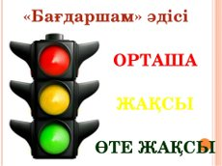 |  |  |  | З.У.Имжарова Сын тұрғысынан ойлау білім үрдісінде Ақтөбе 2012 жыл, 43 бет  Дүниежүзі тарихы 7(6) –сынып Р.Т.Айтбай, Ә.Қ. Қасымова  Алматы «Атамұра» 2017 ж  Плакат, кескін карта , түрлі – түсті маркерлер  https://go.mail.ru/search_images?fr=ps&gp=843258&q=%D2%AF%D1%88%20%D1%88%D0%B0%D0%BF%D0%B0%D0%BB%D0%B0%D2%9B%20%D3%99%D0%B4%D1%96%D1%81%D1%96#urlhash=4886234117670529239  З.У.Имжарова Сын тұрғысынан ойлау білім үрдісінде Ақтөбе 2012 жыл, 69 бет  https://multiurok.ru/files/dis-t-silder-koimasy.html  З.У.Имжарова Сын тұрғысынан ойлау білім үрдісінде Ақтөбе 2012 жыл, 46 бет  https://go.mail.ru/search_images?fr=ps&gp=843258&q=%D0%B1%D0%B0%D2%93%D0%B4%D0%B0%D1%80%D1%88%D0%B0%D0%BC&frm=web#urlhash=2359661969029915225
Сабақтың аяғы  5 минут  2 минут | Кері байланыс: «Бес саусақ» Оқушыларға А4 қағазға алақанның суретін салып, осы алақан суретіне сабақ бойынша өз пікірлерін жазады.  Бас бармақ – басты мәселе  Балалы үйрек – бірлесу  Ортан терек – ойлану  Шылдыр шүмек – шынайылық  Кішкентай бөбек – көңіл-күй ахуалы  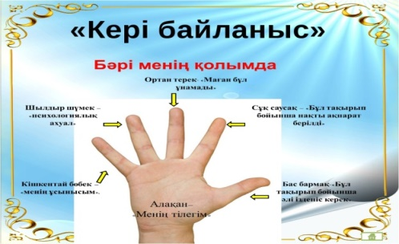  Рефлексия: «Табыс баспалдағы» баспалдағы  Оқушылар стикерлерге өз есімдерін жазып, тақтада салынған баспалдақтардың біріне жапсырады.  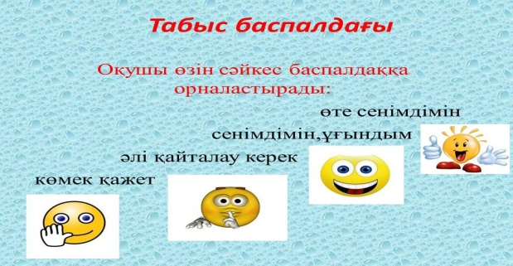 |  |  |  | https://ust.kz/word/sabaqta_qoldanylatyn_50_adis_jinagy-2546.html  https://www.google.kz/search?q=кері+байланыс+түрлері&rlz=1C1GCEA_enKZ794KZ794&source=lnms&tbm=isch&sa=X&ved=0ahUKEwiW1Kvt0fXbAhUMxaYKHa7OAX0Q_AUICigB&biw=  https://go.mail.ru/search_images?fr=ps&gp=843258&q=%D1%82%D0%B0%D0%B1%D1%8B%D1%81%20%D0%B1%D0%B0%D1%81%D0%BF%D0%B0%D0%BB%D0%B4%D0%B0%D2%93%D1%8B&frm=web#urlhash=1786150662240643350
Саралау.  Сабақ барысында мақсат бойынша, қарым-қатынас жасауда, диалогқа түсуде, оқуды жүзеге асыру, ресурс пайдалану, оқушыға жеке, жұптық, топтық қолдау көрсету арқылы саралау жүргізіледі.  «Миға шабуыл», «Түртіп алу», «Семантикалық кесте», «Венн диаграммасы», «Бес саусақ» әдістері арқылы зерттеу сұрақтарын жүргізуді және шешімдерін табуды ұсына отырып айтылым, оқылым, тыңдалым және жазылым дағдыларын қалыптастырамын.  2.Оқушылардың білімін саралау мақсатында ізденіс, зерттеушілік, дәйектер келтіру дағдыларын дамытуды мақсат етемін. Сабақ барысында мақсат бойынша білу,түсіну, қолдану, бағалау ойлау дағдыларының деңгейін дамыта отырып ойлаған нәтижеге жетемін. |  |  | Бағалау – сабақ барысында қолданылған бағалау түрлері: «Бас бармақ», «үш шапалақ», «Мұғалім мадақтамасы» (Жарайсың, керемет пікір, сыни ой т.б), «Бағдаршам», «Табыс баспалдағы» |  | Денсаулық және қауіпсіздік техникасын сақтау.  Сыныпта қауіпсіздік техникасын сақтау туралы нұсқаулық беріледі.
Сабақ бойынша рефлексия.
Сабақ мақсаттары/оқу мақсаттары қол жетімді болды ма? Оқушылардың барлығы оқу мақсаттарына жетті ма? Жоқ болса неге? Сабақта дифференциация дұрыс өткізілді ме?
Сабақтың уақыттық кезеңдері сақталды ма?
Жоспардан қандай ауытқулар болды және неге?
Жалпы баға
Сабақтың қандай екі аспектісі жақсы өтті? (сабақ беру мен оқыту жөнінде ойланып көріңіз)?
1:
2:
Сабақтың жақсаруына не әсер етуі мүмкін (оқыту мен оқу жөнінде ойланып көріңіз
1:
2:
Сыныпта сабақ барысында мен оқушылардың қандай қиындықтарын анықтадым және келешекте сабақтарда неге назар аудару қажет?

